* 1. **Introduction:**
* Thiết kế cơ sở dữ liệu này cung cấp cơ sở cho việc thiết kế cơ sở dữ liệu của hệ thống dt-online-jam. Nó định nghĩa các cơ sở dữ liệu sẽ hỗ trợ các chức năng dt-online-jam Data Model. Nó mô tả định nghĩa cả hợp lý và vật lý, các vấn đề, không có chức năng và cơ sở dữ liệu giao diện; khía cạnh lưu trữ được định nghĩa trong các phần thiết kế cơ sở dữ liệu vật lý. Các thiết kế được tạo ra với dự kiến khối lượng dữ liệu, chức năng và không chức năng sử dụng các bảng.  
  Các chủ đề sau đây được đề cập trong tài liệu này:
* //

1.2. Scope.

Thiết kế cơ sở dữ liệu cho các chức năng hệ thống bao gồm các định nghĩa cho  
đối tượng cơ sở dữ liệu, thuộc tính vào các bảng, định nghĩa các mối quan hệ dữ liệu trong hệ thống.  
Trong quá trình thiết kế, những định nghĩa ban đầu được tăng cường để hỗ trợ các chức năng  
được mô tả trong các đặc điểm kỹ thuật / trường hợp sử dụng chức năng và quy định trong chính hỗ trợ các mô-đun thiết kế chức năng.

1.3.Tài liệu liên quan:

Đặc điểm kỹ thuật này đề cập đến các tài liệu sau đây:  
• dt-online-jam Kế hoạch dự án trang web  
• dt-online-jam trang web yêu cầu tài liệu

1.4. Tổng quan hệ thống:

* dt-online-jam là hệ thống giải bài trực tuyến trên websites mà tất cả các sinh viên cả nước nói chung và sinh viên duy tân nói riêng có thể quản lý hệ thống câu hỏi, bài thi và kết quả.
* Sinh viên có thể chọn hệ thống bài thi và giải bài bất kỳ lúc nào và ở đâu chỉ cần có máy tính kết nối internet.

1.5. Kiến trúc phần cứng và phần mềm:

- Phần này cung cấp một cái nhìn tổng quan về kiến trúc phần mềm và phần cứng. các  
sau đây mô tả các thành phần hệ thống websites.  
Các thành phần hệ thống websites dt-online-jam:

|  |  |
| --- | --- |
| **attribule** | **Description** |
| Thiết kế | Bằng tools photoshop và html5 để tạo giao diện hệ thống websites. |
| Platform (nền tảng) | Windows, Linux |
| Database (csdl) | SQL |
| Sotfware() | Sữa dụng visual basic(MVC3 ASP.NET) |
| Hardware | - Máy tính Core i.  - RAM 1G  - HDD 250G |

2.Giới thiệu về hệ thống quản lý cơ sở dữ liệu SQL  
2.1. Giới thiệu  
 SQL là một phần mềm quản lý cơ sở dữ liệu (DBMS) như MySQL, PostgreSQL ...  
Các tính năng của SQL là một, nhỏ gọn đơn giản. Chương trình bao gồm một tập tin với dung lượng rất nhỏ, không cần cài đặt, không có cấu hình hoặc khởi động mà có thể được sử dụng ngay lập tức.  
Các dữ liệu được lưu trữ trong một tập tin cơ sở dữ liệu. Có khái niệm người dùng hoặc mật khẩu, quyền hạn cơ sở dữ liệu SQL.  
SQL thích hợp cho các hệ thống lớn / ứng dụng, nhưng trong tầm trung thúc đẩy SQL là mạnh mẽ và không yếu đuối về các chức năng hoặc tốc độ. Với sự đặc điểm của SQL được sử dụng nhiều trong việc phát triển, thử nghiệm và thích hợp  
sự lựa chọn cho các cơ sở dữ liệu mới bắt đầu cho hệ thống.

2.2.Hạn chế:  
• Hỗ trợ ngôn ngữ phổ biến: C + +, Java ...  
• Không cần phải xác định loại dữ liệu (SQL)  
• Hỗ trợ mã UTF8.  
• Hỗ trợ dòng lệnh.  
• Hỗ trợ các giao dịch.  
• Hỗ trợ cho hiển thị.  
• Hỗ trợ cho các phần mở rộng C.  
• có các công cụ cho đồ họa.  
• Tải về và sử dụng miễn phí.

2.3. Phiên bản:  
Hiện tại đang có 2 chi nhánh khác nhau SQL là phiên bản sever 2008, 2010, 2012 nội bộ cấu trúc dữ liệu không khác nhau để tên lệnh và tên thư viện của mỗi khác nhau chi nhánh.   
<http://www.microsoft.com/sql/>

3.Thiết kế cơ sở dữ liệu Quyết định:

Phần này bao gồm các quyết định đã được thực hiện khi thiết kế các cơ sở dữ liệu cho  
dt-online-jam. Vấn đề, giải pháp thay thế và lựa chọn động cơ được liệt kê dưới đây.  
Phần này cũng liệt kê bất kỳ giả định thiết kế đã được thực hiện. Trong trường hợp  
giả định này là kết quả không rõ ràng hoặc thiếu chi tiết, họ sẽ cần phải xác minh.  
nhóm phân tích.

3.1.Giả định:  
Một số giả định do thiếu thông tin sẽ được cập nhật trong phiên bản tiếp theo của  
thiết kế cơ sở dữ liệu tài liệu.

3.2.Lập bản đồ quy tắc:  
Khi lập bản đồ các đơn vị để bàn, các quy tắc sau đây được áp dụng:  
• Đối tượng được ánh xạ vào các bảng một cách 1-1.  
• Thuộc tính được ánh xạ vào các cột một cách 1-1.  
• One-to-many mối quan hệ được ánh xạ tới các phím nước ngoài.  
• Nhiều-nhiều mối quan hệ được thực hiện bằng cách sử dụng hai một-nhiều mối quan hệ giao nhau với bảng (nếu có).

3.3.Bảng mối quan hệ Sơ đồ:

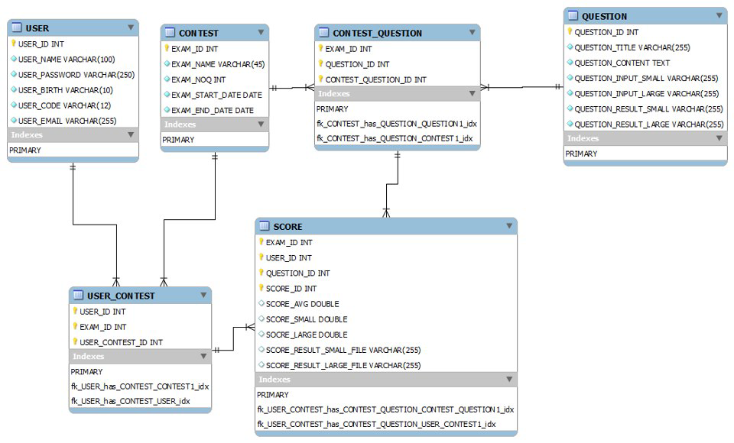

3.4 Mô tả bảng:

a, Bang User:

|  |  |  |  |  |  |  |  |
| --- | --- | --- | --- | --- | --- | --- | --- |
| No. | Field | Type | Length | Null/Not Null | Key | Default | Description |
| 1 | User_ID | Int |  | Not Null | Primary |  | Index of table User. |
| 2 | User_Name | Varchar | 100 |  |  |  | User_Name to login into the system. |
| 3 | User_Password | Varchar | 250 |  |  |  | User_Password to login into the system. |
| 4 | User_Birth | Varchar | 100 |  |  |  | Display personal birth |
| 5 | User_Code | Varchar | 12 |  |  |  |  |
| 6 | User_Mail | Varchar | 255 |  |  |  | Display personal mail |

b,Bang Contest:

|  |  |  |  |  |  |  |  |
| --- | --- | --- | --- | --- | --- | --- | --- |
| No. | Field | Type | Length | Null/Not Null | Key | Default | Description |
| 1 | Exam_ID | int |  | not null | primary |  | Index of table User. |
| 2 | Exam_Name | varchar | 45 |  |  |  |  |
| 3 | Exam_NQQ | int |  |  |  |  |  |
| 4 | Exam_Star_date | date |  |  |  |  |  |
| 5 | Exam_End_date | date |  |  |  |  |  |

c,Bang Contest_Question:

|  |  |  |  |  |  |  |  |
| --- | --- | --- | --- | --- | --- | --- | --- |
| No. | Field | Type | Length | Null/Not Null | Key | Default | Description |
| 1 | Exam_ID | int |  | not null | foreign |  |  |
| 2 | Question_ID | int |  | not null | foreign |  |  |
| 3 | Contest_Question_ID | int |  |  | primary |  |  |

d,Bang Question:

|  |  |  |  |  |  |  |  |
| --- | --- | --- | --- | --- | --- | --- | --- |
| No. | Field | Type | Length | Null/Not Null | Key | Default | Description |
| 1 | Question_ID | int |  | not null | primary |  |  |
| 2 | Question_Title | varchar | 255 |  |  |  |  |
| 3 | Question_Content | text |  |  |  |  |  |
| 4 | Question_Input_Small | varchar | 255 |  |  |  |  |
| 5 | Question_Input_Large | varchar | 255 |  |  |  |  |
| 6 | Question_Result_Small | varchar | 255 |  |  |  |  |
| 7 | Question_Result_Large | varchar | 255 |  |  |  |  |

e,Bang User_Contest:

|  |  |  |  |  |  |  |  |
| --- | --- | --- | --- | --- | --- | --- | --- |
| No. | Field | Type | Length | Null/Not Null | Key | Default | Description |
| 1 | User_ID | int |  | not null | foreign |  |  |
| 2 | Exam_ID | int |  | not null | foreign |  |  |
| 3 | User_Contest_ID | int |  | not null | primary |  |  |

f,Bang Score:

|  |  |  |  |  |  |  |  |
| --- | --- | --- | --- | --- | --- | --- | --- |
| No. | Field | Type | Length | Null/Not Null | Key | Default | Description |
| 1 | Exam_ID | int |  | not null | foreign |  | Index of table User. |
| 2 | User_ID | Int |  | Not Null | foreign |  | Index of table User. |
| 3 | Question_ID | int |  | not null | foreign |  |  |
| 4 | Score_ID | int |  | not null | primary |  |  |
| 5 | Score_AVG | double |  |  |  |  |  |
| 6 | Score_Small | double |  |  |  |  |  |
| 7 | Score_Large | double |  |  |  |  |  |
| 8 | Score_Result_Small_File | varchar | 255 |  |  |  |  |
| 9 | Score_Result_Large_File | varchar | 255 |  |  |  |  |